Анкета животного без владельца от 10.03.22г.
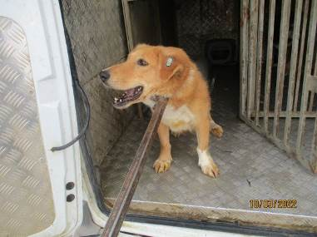 | Дата отлова, место (район, улица, дом) | Красноармейский район, ул. Минская
 | Пол животного | Самка-голубая бирка 155/2020
 | Дата вакцинации | Карантин из СББЖ
 | Дата кастрации/стерилизации | -
 | Дата выпуска, место (район, улица, дом) | 15.03.2022 г. – среда обитания
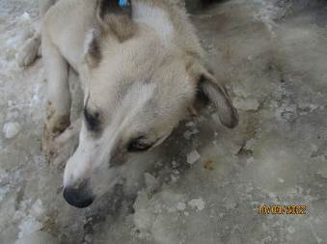 | Дата отлова, место (район, улица, дом) | Советский район, ул. 25 лет Октября
 | Пол животного | Самка-731/2022
 | Дата вакцинации | Карантин из СББЖ
 | Дата кастрации/стерилизации | -
 | Дата выпуска, место (район, улица, дом) | 14.03.2022 г. – среда обитания
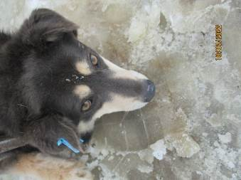 | Дата отлова, место (район, улица, дом) | Советский район, ул. 25 лет Октября
 | Пол животного | Самка-730/2022
 | Дата вакцинации | Карантин из СББЖ
 | Дата кастрации/стерилизации | -
 | Дата выпуска, место (район, улица, дом) | 14.03.2022 г. – среда обитания
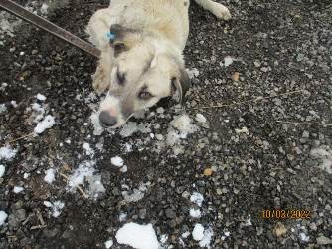 | Дата отлова, место (район, улица, дом) | Советский район, ул. 25 лет Октября
 | Пол животного | Кобель-732/2022
 | Дата вакцинации | Карантин из СББЖ
 | Дата кастрации/стерилизации | 11.03.2022 г.
 | Дата выпуска, место (район, улица, дом) | 14.03.2022 г. – среда обитания

